Številka: 478-29/2023-10503
Datum: 3. 7. 2023

Krajevna skupnost Rečica, Huda Jama 1, 3270 Laško, objavlja skladno z določbami 52. člena Zakona o stvarnem premoženju države in samoupravnih lokalnih skupnosti (Uradni list RS, št. 11/18 in 79/18), v povezavi z 19. členom Uredbe o stvarnem premoženju države in samoupravnih lokalnih skupnosti (Uradni list RS, št. 31/18) in Sklepi 5. seje sveta Krajevne skupnosti Rečica z dne 30. 5. 2023, naslednjo

N A M E R O
ZA SKLENITEV NEPOSREDNE POGODBE
za oddajo gostinskega lokala s teraso

Namera bo objavljena na spletni strani Krajevne skupnosti Rečica, spletni strani Občine Laško http://www.lasko.si/ in na oglasni deski Občine Laško, Mestna ulica 2, 3270 Laško, od dne 3. 7. 2023 do vključno dne 24. 7. 2023.

Naslov: | Huda Jama 1, 3270 Laško
Predmet najema: | poslovni prostor – gostinski lokal, del dela stavbe 3, v izmeri 77,50 m² (9,91% delež skupnih obratovalnih stroškov) s souporabo sanitarij in zunanje pokrite terase v izmeri 24,90 m², vse v pritličju stavbe št. 46, k.o. 1028 Sedraž, stoječe na parc. št. 470/3, k.o. 1028 Sedraž (ID 2858944), last Krajevne skupnosti Rečica.  Nepremičnine ni dovoljeno oddati v podnajem.  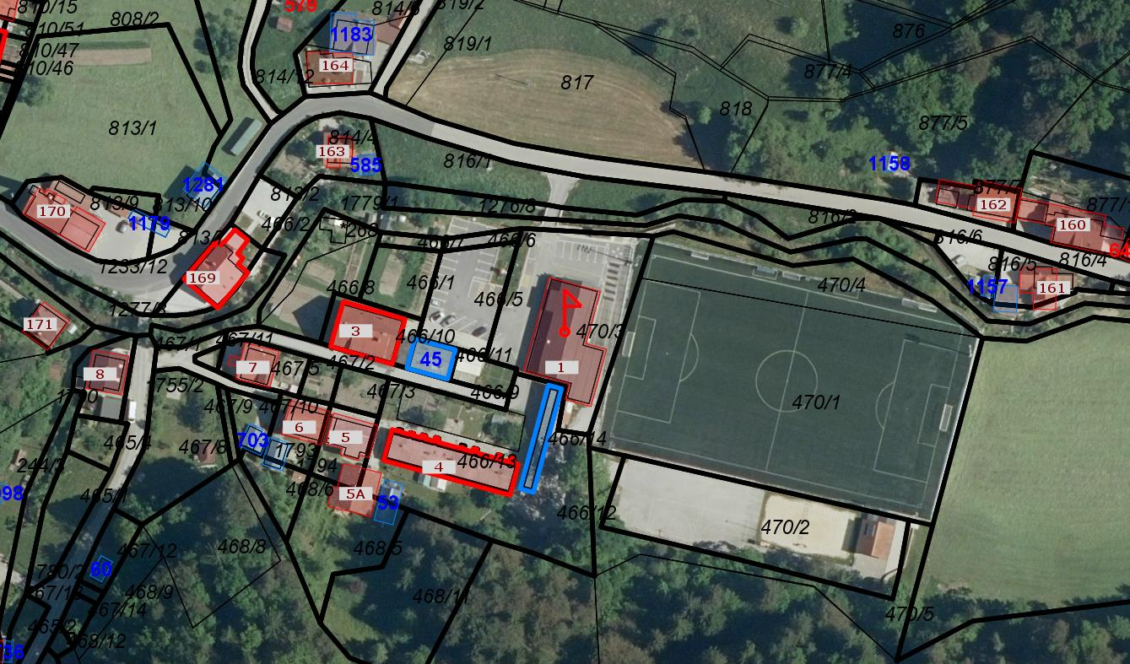
Najnižja ponudbena najemnina: | višina najemnine je določena s sklepom sveta KS in znaša  100,00 EUR/mesec in ne vključuje davka.
Čas oddaje v najem: | nedoločen čas, s šestmesečnim odpovednim rokom.
Namembnost: | prostor za opravljanje dejavnosti gostinskega lokala.
Razred energetske učinkovitosti: | EI je v izdelavi.
Pogoj za najem: | Na objavljeno namero lahko podajo ponudbo pravne in fizične osebe ter nevladne organizacije, ki so v skladu s pravnim redom RS lahko najemniki poslovnega prostora. Prostora ni dovoljeno oddati v podnajem. Pravočasna ponudba je v roku oddana ponudba. Popolna ponudba je izpolnjena in podpisana ponudba za najem (priložen obrazec) z zahtevanimi prilogami.

V kolikor bo prijav na namero več, bodo izvedena pogajanja o višini najemnine. Poleg najemnine bo najemnik zavezan plačevati tudi stroške zavarovanja, nadomestilo za uporabo stavbnega zemljišča in stroške, vezane na uporabo in obratovanje predmeta najema. Za navedeno nepremičnino bo sklenjena neposredna pogodba. Pogodba bo sklenjena na način videno – najeto, zato morebitne reklamacije po sklenitvi pogodbe ne bodo upoštevane.

Ponudbo na namero je potrebno oddati na priloženem obrazcu z zahtevanimi prilogami do vključno 24. 7. 2023: po pošti priporočeno na naslov Krajevna skupnost Rečica, Huda Jama 1, 3270 Laško ali po e-pošti na e-naslov: recica@ks.lasko.si.

Upoštevane bodo vse prijave, ki bodo prispele na e-naslov do izteka zadnjega dne objave oz. bodo oddane po pošti z oznako priporočeno zadnji dan objave. Ponudbe, predložene po izteku roka, bodo izločene iz postopka. Odpiranje ponudb ne bo javno. Ponudnika veže ponudba 90 dni od roka za predložitev ponudb.

Kontaktni osebi za dodatne informacije sta Darko Lah, predsednik KS Rečica, tel.: 051 245 856 in Ivan Kušer, podpredsednik KS Rečica, tel.: 041 966 791 ali e-naslov: recica@ks.lasko.si. Po predhodnem dogovoru je mogoč ogled nepremičnin, ki so predmet oddaje.

Opozorilo: Župan Občine Laško ali predsednik Krajevne skupnosti Rečica lahko kadarkoli do sklenitve pravnega posla – podpisa pogodbe o oddaji v najem, postopek oddaje v uporabo brez obrazložitve in brez odškodninske odgovornosti ustavita.

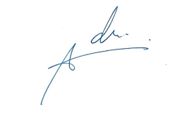
Darko Lah,
predsednik

Priloga: obrazec ponudbe

Dostavljeno:
- oglasna deska občine in spletna stran 2x
- v zadevo
PONUDBA ZA NAJEM
NA PODLAGI NAMERE ZA SKLENITEV NEPOSREDNE POGODBE
številka: 478-29/2023-10503 z dne 3. 7. 2023

Ponudnik:
Naslov:
Pooblaščena oseba ponudnika:
Matična številka:
Identifikacijska številka za DDV/davčna številka:
Kontaktna oseba:
Elektronski naslov kontaktne osebe:
Telefon:

Izjavljam, da sem skrbno pregledal(a) namero 478-29/2023-10503 z dne 3. 7. 2023, za oddajo gostinskega lokala, dela dela stavbe 3, v izmeri 77,50 m² (9,91% delež skupnih obratovalnih stroškov) s souporabo sanitarij in zunanje pokrite terase v izmeri 24,90 m², v pritličju stavbe št. 46, k.o. 1028 Sedraž, stoječe na parc. št. 470/3, k.o. 1028 Sedraž (ID 2858944), last Krajevne skupnosti Rečica in da sem z njo seznanjen ter jo sprejemam v celoti.

Izjavljam, da mi je stanje nepremičnine v naravi poznano in da sem seznanjen(a) s tem, da se bo pogodba sklenila na način videno-najeto. V skladu s tem se v predpisanem roku prijavljam na namero in dajem ponudbo, kot sledi:

PONUDBA za najem poslovnega prostora, dela stavbe št. 3 - gostinskega lokala v pritličju poslovne stavbe Huda Jama 1, 3270 Laško, za PONUJENO NAJEMNINO: _______________________ € brez vključenega davka in ostalih obratovalnih stroškov, ki jih je dolžan redno plačevati najemnik.

Ponudbi je priložen(a) - ustrezno obkroži:
- kopija osebnega dokumenta (potni list ali osebno izkaznico) – velja za fizične osebe;
- izpis iz poslovnega registra, ki ne sme biti starejši od enega meseca, za samostojne podjetnike posameznike;
- izpis iz sodnega registra, ki ne sme biti starejši od enega meseca, za pravne osebe;
- temeljni akt in kopija vpisa v register društev.

Ponudba velja 90 dni od roka za predložitev ponudb.

Kraj in datum: | Ponudnik:  Podpis:

Opomba: Ponujena najemnina ne sme biti nižja od najnižje v nameri objavljene izhodiščne najemnine. V kolikor bo ponudnikov več, bodo med njimi opravljena pogajanja z namenom višanja najemnine.

